Министерство образования Республики Беларусь

Учреждение образования

«Белорусский государственный университет информатики

и радиоэлектроники»

Специальность «Программное обеспечение информационных технологий»

Учебная дисциплина «Основы алгоритмизации и программирования»

Отчет

по лабораторной работе №3

«Циклические алгоритмы»

Подготовил: Студент гр.

410901

Дубинин Б.А.

Проверил:

Усенко Ф.В. 2024г.

**Вариант 11**

1. **Задание на цикл for**

#include <iostream>

#include <cmath>

#include <conio.h>

using namespace std;

void main()

{

setlocale(LC_ALL, “ru”);

int a;

float sum=0, x;

cout << «Введите количество членов последовательности» << endl;

cin >> a;

cout << «Введите коэффициент последовательности» << endl;

cin >> x;

for (int n=1; n<=a; n++ )

{

sum += pow(x,n)/n;

cout << «Сумма равна» << sum << endl;

}

_getch();

}

**2)Задание на цикл while**

#include <iostream>

#include <cmath>

using namespace std;

int main()

{

setlocale(LC_ALL, “ru”);

int n=0;

float sum= 0, a= -0.667;

while(n<25)

{

sum += a * ( pow (0.66, n));

sum= round (sum * 1000) / 1000;

cout << “Сумма равна” << sum << endl;

n++;

}

Return 0;

}

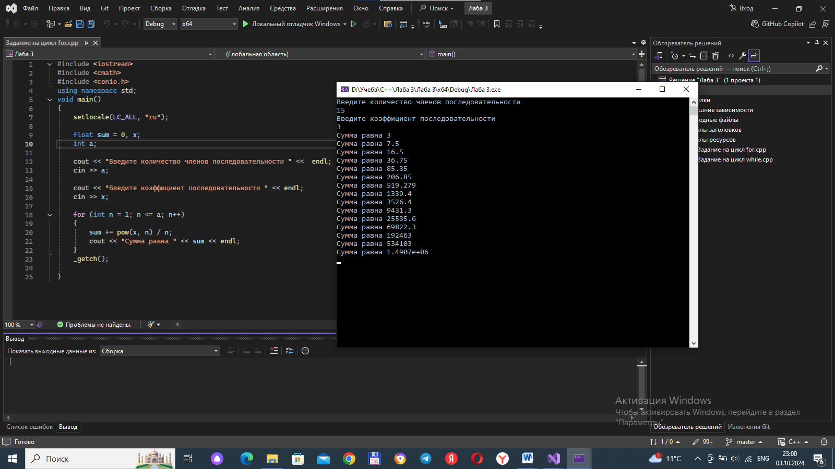

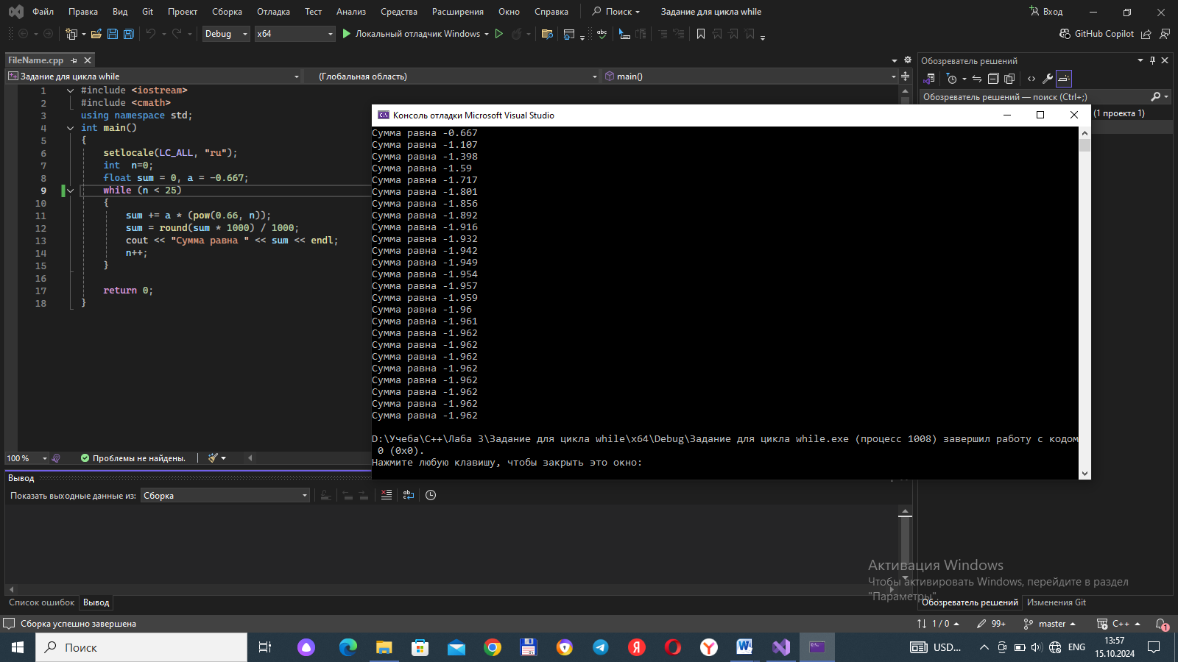

**Блок-схема**

**1)**

Начало

Получение данных

n<a?

Да

нет

Расчеты и вывод данных, n++

Конец

**2)**

Конец

Вычисления и вывод информации

Начало